名称 | 4# | 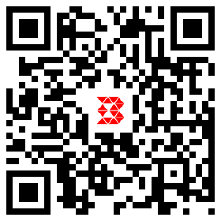
构建ID | 987960
类型 | 主体结构
楼层
位置 | BK17+805-BK17+825

